Sezione d’urto per processi di assorbimento e di “scattering”

Definizione di sezione d’urto – Sezione d’urto per effetto fotoelettrico,scattering e produzione di coppie – Dipendenza della sezione d’urto dall’energia – Sezione d’urto totale – Attenuazione esponenziale – Lunghezza di attenuazione e coefficienti di attenuazione

Consideriamo un fascio di fotoni mentre attraversano una sottile lastra di materia. I fotoni possono dar luogo a quattro processi distinti:
- effetto fotoelettrico; 2) produzione di coppie; 3) effetto Thomson; 4) effetto Compton.
Nei primi due i fotoni vengono assorbiti, negli altri sono trasmessi.
E’ un problema rilevante, sia da un punto di vista teorico che sperimentale, stabilire in quali circostanze, con quale intensità e modalità, si presentino, simultaneamente o da soli, i vari processi.
Ad esempio, un tecnico che dovesse schermare una macchina a raggi X o una apparecchiatura nucleare, dovrebbe disporre di queste informazioni fondamentali.

La grandezza fisica principale per mezzo della quale è possibile caratterizzare tali processi è uno scalare positivo detto sezione d’urto. La sezione d’urto di un processo di scattering o di assorbimento esprime, indirettamente, la probabilità che quel processo si presenti ad una fissata energia del fascio incidente.

Consideriamo l’effetto fotoelettrico e definiamo la sua sezione d’urto σ_{f} nel modo seguente.
Indichiamo con I il numero di fotoni del fascio incidente, con N_{f} il numero di quelli assorbiti per effetto fotoelettrico, con n il numero di atomi per unità di area della lastra bersaglio (per esempio una lamina d’oro), nell’ipotesi che se ne possa costruire una così sottile che la probabilità di assorbimento del fotone sia molto più piccola di 1 (gli atomi del reticolo non si sovrappongono e lo spessore si realizza con pochi strati molecolari). In queste condizioni si ha

$N_{f}=σ_{f}⋅I⋅n$ (1)

La (1) è un prototipo per la sezione d’urto di qualsiasi processo di scattering o di assorbimento di particelle. Tale espressione si può giustificare osservando che, nell’ipotesi di lamine di piccolo spessore, gli atomi non si schermano l’un l’altro ed è naturale pensare che il numero di fotoni assorbiti (N_{f}) sia proporzionale al numero dei fotoni incidenti (I) e alla densità superficiale degli atomi della lamina (n): $N_{f}∝I⋅n$. Dalla (1) si ricava:

$σ_{f}=\frac{N_{f}}{I⋅n}$ (2)

σ_{f} ha la dimensione fisica di un area, in quanto N_{f} e I sono adimensionali, mentre [n] = area⁻¹. Per questo motivo σ_{f} prende il nome di sezione d’urto.

Esiste un’interpretazione geometrica di σ_{f} che, per quanto non vada “presa alla lettera”, è significativa. Si può immaginare che, sul piano della lamina, ogni atomo stia al centro di un piccolo cerchio di area σ_{f} , la quale rappresenti l’area utile entro la quale la particella è “catturata”. Al di fuori di σ_{f} si ha trasmissione.

.
.
.
.
.
.
.
.
.
.
.
.
.
.
.
.
.
.
.
.
.
.
.
.
.
.
.
.
.
.
.
Interpretazione geometrica della sezione d’urto
.: nucleo reticolare

: area σ_{f}

Più correttamente dare la sezione d’urto di un processo significa dare la probabilità che un certo tipo di atomo produca su una particella incidente un determinato effetto

Nella figura seguente sono riportate le sezioni d’urto per atomo nel caso di una lamina di piombo in funzione dell’energia del fotone incidente; σ_{s} è la somma delle sezioni d’urto Compton e Thomson.
Nel caso del piombo, che ha grande numero atomico ed elettroni maggiormente legati, l’effetto Thomson predomina sull’effetto Compton fino ad energie hν ≈ 10⁵eV.
I picchi e le rapide cadute in σ_{f} si hanno in corrispondenza delle energie di legame degli elettroni dei vari livelli elettronici.
Come previsto σ_{PC} si registra a partire da E_{s} ≈ 2m₀c² ≈ 10⁶eV = 1 MeV.

In generale si può dire che σ, σ_{f}, σ_{s}, σ_{PC} dipendono dal numero atomico degli atomi bersaglio.
Più l’atomo è “massivo”, più ci si avvicina al caso del piombo. Più l’atomo è leggero, più si abbassa il punto al di sotto del quale domina l’effetto fotoelettrico e diventa invece rilevante il livello di frequenze ove predomina la produzione di coppie. Ciò è dovuto al fatto che per gli atomi più leggeri diminuisce la probabilità di assorbimento: l’atomo subisce un urto consistente e dà luogo a fenomeni di trasmissione (scattering).

Possiamo sintetizzare quanto osservato nella seguente tabella, ove si confrontano il caso del piombo e dell’alluminio:

Intervalli di energia per fotone in cui sono rilevanti i processi fotoelettrico, di scattering e
di produzione di coppie, nel caso di sottili lamine di piombo e di alluminio

 | Pb | Al
σ_{f} | hν < 5 × 10⁵eV | hν < 5 × 10⁴eV
σ_{s} | 5 × 10⁵eV < hν < 5 × 10⁶eV | 5 × 10⁴eV < hν < 5 × 10⁷eV
σ_{PC} | hν > 5 × 10⁶eV | hν > 5 × 10⁷ eV

10⁵ eV
10⁶ eV
10⁷ eV
10⁸ eV
hν (eV)
10⁻²⁴
10⁻²³
10⁻²²
10⁻²⁰
10⁻²¹
10⁻¹⁹

Pb
σ_{s}
σ_{f}
σ
σ_{PC}
σ_{s} = _{σTh} + σ_{c} : sezione d’urto di scattering
Thompson + Compton
σ_{f} : sezione d’urto per effetto fotoelettrico
σ_{PC} : sezione d’urto per produzione di coppie
σ = _{σs} + σ_{f} + σ_{PC} : sezione d’urto totale
Sezione d’urto per atomo (cm²)

Applicazione

Determinare l’attenuazione di un fascio di raggi X che attraversano ortogonalmente una sottile lamina di materia di spessore l
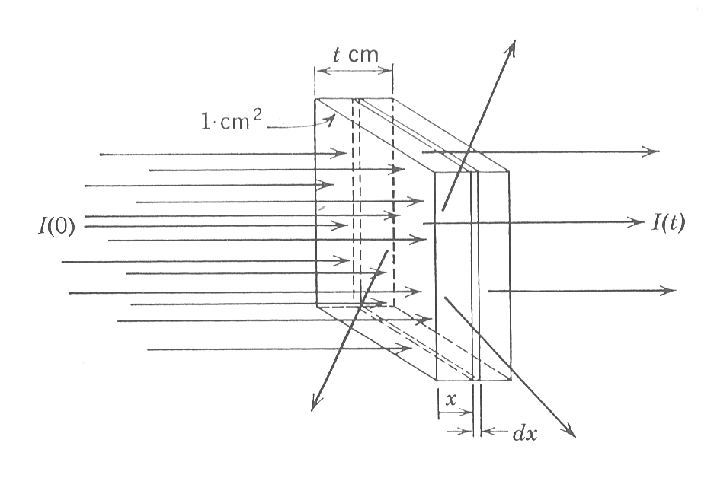
Sia x la direzione del fascio incidente. Poniamo la lamina ortogonalmente al fascio in x = 0.
In x = l emergono i fotoni trasmessi.
Per x ≤ 0 risulta I(x) = I₀ = costante, mentre I(x) diminuisce per 0 < x < l.
Consideriamo 1 cm² di superficie della lamina bersaglio. Se ρ è il numero di atomi per unità di volume della lastra (densità), in una sua sezione di 1 cm² e spessore dx ne saranno presenti

n = ρ⋅1⋅ dx = ρ⋅dx

Poiché dx è piccolo, questo rappresenta anche il numero di atomi per unità d’area presenti alla superficie dello strato. In base alla definizione di sezione d’urto, nel passare attraverso lo strato dx emergono (o vengono assorbiti; ciò dipende dal processo in esame) un numero di fotoni pari a
$$N_{f}(x)=I(x)⋅σ⋅n=I(x)⋅σ⋅ρ⋅\text{dx}$$

Di conseguenza il fascio risulta attenuato al valore

$I(x)−I(x)⋅σ⋅ρ⋅\text{dx}$,

che deve corrispondere a $I(x+\text{dx})$ [numero di fotoni presente in x + dx].
In definitiva risulta

$I(x+\text{dx})=I(x)−I(x)⋅σ⋅ρ⋅\text{dx}$,

$\text{dI}≡I(x+\text{dx})−I(x)=−I(x)⋅σ⋅ρ⋅\text{dx}$.

Integrando fra 0 e l abbiamo

$\int_{0}^{l}{\frac{\text{dI}}{I}=−\text{σρ}\int_{0}^{l}{\text{dx}}}$, $I(l)=I(0)⋅e^{−l\text{σρ}}$.

Conclusione I decresce, al crescere dello spessore della lamina, secondo una legge esponenziale negativa con un coefficiente di attenuazione pari a σρ.
Osserviamo che per avere un’attenuazione pari ad “e” (fascio ridotto a circa un terzo dell’intensità iniziale), l deve essere uguale a

$Λ=\frac{1}{\text{σρ}}$.

A “Λ” si dà il nome di lunghezza di attenuazione.
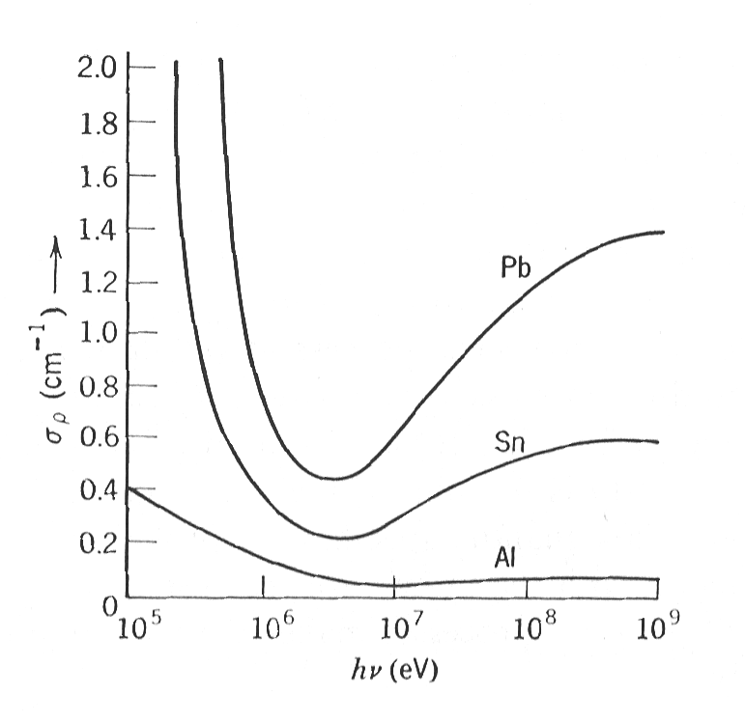

Coefficienti di attenuazione ad energie del fascio incidente comprese
fra 0.1 MeV e 1GeV per lamine di alluminio, stagno e piombo.
Osserviamo come nell’intervallo 1 - 10 MeV, ove diventa consistente
la produzione di coppie, il coefficiente di attenuazione sia il più basso
e quindi risulti maggiore la lunghezza di attenuazione.
Nel caso del piombo si ha l’effetto maggiore (σρ = 0.4cm⁻¹), con riduzione
dell’intensità del fascio di circa il 70%, prodotta da una lastra spessa
(1/0.4) cm = 2.5 cm. Lo stesso risultato si avrebbe con lastre di alluminio
di spessore (1/0.05) cm = 20cm

